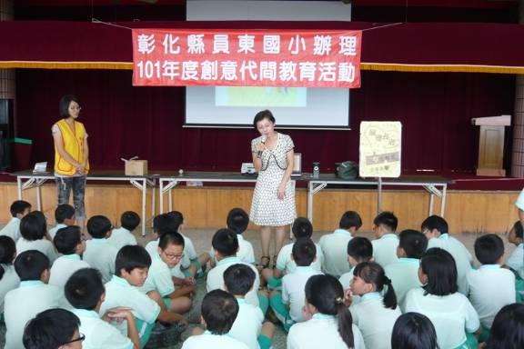
輔導室陳主任向同學說明代間教育的意義，並介紹講師
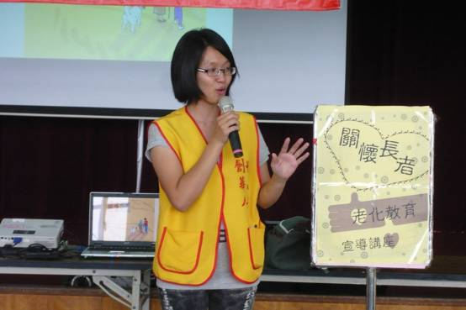
華山基金會的張站長與同學分享自己當志工關懷獨居長者的故事
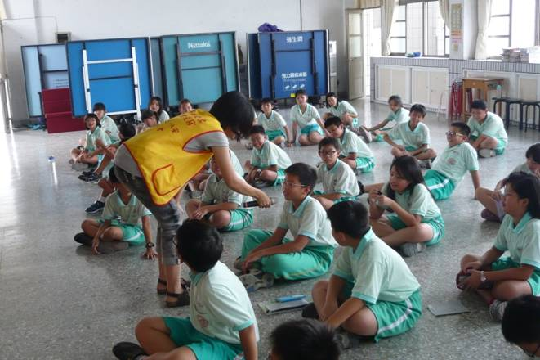
張阿姨透過對話的方式，讓學童更深入去思考對長者的關懷
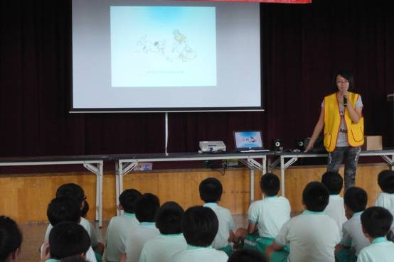
阿雀奶奶的故事，讓學童知道許多獨居老人都需要志工的協助
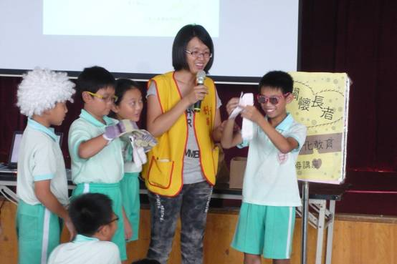
透過老化的體驗，讓孩子們更能同理長者平日生活的不便
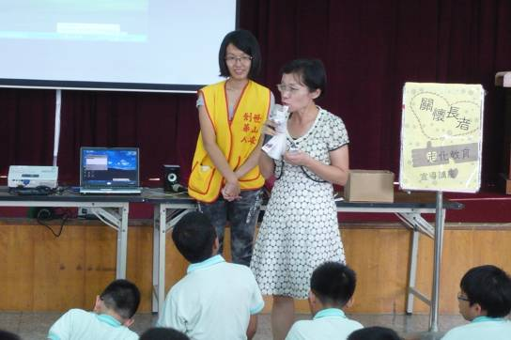
陳主任與學童們共同約定要一起捐發票，幫助、關懷更多的長者

